“智改数转”供应能力简介

（中国电信股份有限公司巴中分公司）

联系人：马菁菁 18981650692

一、公司概况

中国电信股份有限公司巴中分公司成立于2008年02月03日，注册地位于四川省巴中市江北大道西段51号，法定代表人为张春，为国有独资企业。公司在职员工536人，年产值近8.3亿元，全市拥有42个分支局，7个县区级分公司。主要经营与通信及信息业务相关的系统集成、技术开发、技术咨询、信息咨询等。

二、核心团队

1. 介绍核心团队成员的背景、专业技能和经验。

智改数转诊断咨询团队

组长：吴新宇（牵头项目的全流程把控）

组员：龚寒（工业大脑/数据中台产品研发）

郑维（地方政府政策研究）

任钰璟（企业上云诊断）

1. 团队在“智改数转”领域的专业资质和成就。
2. 四川电信入围四川省工业企业技术改造综合服务商任技改联盟副理事长单位
3. 四川电信入围国家数字化转型贯标咨询服务机构
4. 四川电信入围四川省制造业智能化改造数字化转型供应商（信息系统集成、网络供应商、云供应商）

三、技术实力

为政府提供长期运营服务，助力政府打造本地一体化服务体系；为企业终身伴随制服务，企业享受电信持续更新的服务和能力，免除企业后顾之忧。巴中电信总投资2亿，打造中小企业行业专属云。本地53名自有软件研发人员，可根据企业需求实现量身定制，快速开发。

1. 产品与服务

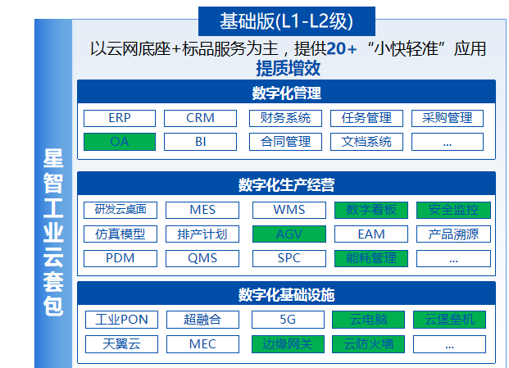基于电信“星智工业云”提供产品形态“轻”、交付部署“轻”、规模复制“快”的套包，降低企业数转门槛与成本，帮助处于L0的中小企业快速开展智改数转工作。

1. 项目经验

安徽省与电信形成深度合作，电信“工业大脑”助力经信推动中小企业数字化转型。运行成效：

工业大脑：安徽省16地市建设工业大脑，其中8个被政府认定为市级工业互联网平台

战略协议：安徽53个区县与电信签订战略协议

诊断先行：帮组安徽经信完成12565家企业咨询诊断，为企业提供10000余份解决方案，成功帮助1896企业开展数字化转型工作

六、生产与交付能力

本地30名自有交付人员，具备数采能耗自主交付能力。

省市区县三级协同：

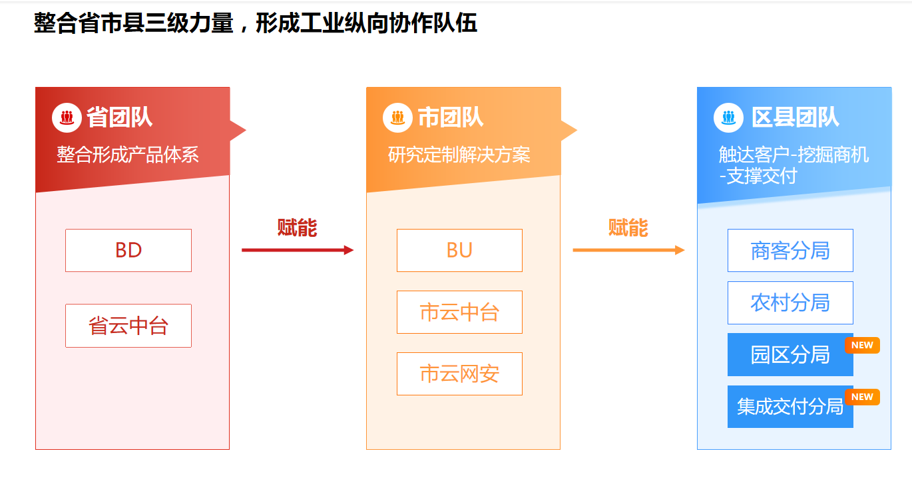

七、售后服务

我公司提供7×24小时电话技术支持，由专职的驻场维修人员负责受理用户的售后服务。我公司在巴州区设立本项目专项售后服务机构，同时主要设备厂家在巴州区也设有售后服务机构。质保期内，若提供的货物出现问题，我公司在10分钟响应，30分钟到达现场处理。在维修及维护期内，我公司有使设备正常运转的措施，提供售后服务保障方案。

**团队配置表**

|  |  |  |  |  |  |  |
| --- | --- | --- | --- | --- | --- | --- |
| 职务 | 姓名 | 职称 | 资格证明 | | | |
| 证书名称 | 级别 | 证号 | 专业 |
| 项目负责人 | 候小锋 | 无 | ITSS服务项目经理 | / | ITSS2014SM1220 | / |
| 技术负责人 | 魏亚男 | 高级工程师 | 信息系统项目管理师 | 高级 | 12101510061 | 信息系统项目管理 |
| 信息安全负责人 | 张波 | 中级工程师 | 注册信息安全专业人员CISP | / | CNITSEC2012CISO00088 | / |
| 其他成员 | 梁洪滨 | 中级工程师 | 计算机技术与软件专业技术资格 | 中级 | 31420201151104324995 | 系统集成项目管理 |
| 其他成员 | 白松 | 中级工程师 | 计算机技术与软件专业技术资格 | 中级 | 31420201151204325030 | 系统集成项目管理 |
| 其他成员 | 刘占学 | 中级工程师 | 计算机技术与软件专业技术资格 | 中级 | 31420210551034317143 | 系统集成项目管理 |
| 其他成员 | 李嘉乐 | 中级工程师 | 计算机技术与软件专业技术资格 | 中级 | 17124510011 | 网络工程 |
| 其他成员 | 夏杰 | 中级工程师 | 计算机技术与软件专业技术资格 | 中级 | 31420210551082414407 | 网络工程 |
| 其他成员 | 梁珂 | 中级工程师 | 计算机技术与软件专业技术资格 | 中级 | 09124510061 | 网络工程 |
| 其他成员 | 王瀚 | 中级工程师 | 计算机技术与软件专业技术资格 | 中级 | 10224510103 | 网络工程 |
| 其他成员 | 邓敏 | 中级工程师 | 计算机技术与软件专业技术资格 | 中级 | 31420201151042407397 | 网络工程 |
| 其他成员 | 秦青松 | 中级工程师 | 计算机技术与软件专业技术资格 | 中级 | 31420210551132414430 | 网络工程 |
| 其他成员 | 付孝川 | 中级工程师 | 通信专业技术人员职业资格 | 中级 | 31320201051012201165 | 设备环境 |
| 其他成员 | 王小霖 | 中级工程师 | 通信专业技术人员职业资格 | 中级 | 31320191051012601575 | 传输与接入 |
| 其他成员 | 罗涛 | 中级工程师 | 通信专业技术人员职业资格 | 中级 | 201810024510100025 | 终端与业务 |
| 其他成员 | 解文斌 | 高级工程师 | 计算机技术与软件专业技术资格 | 高级 | 17203510016 | 系统架构设计 |

八、合作伙伴

